**EXMO. SR. PRESIDENTE DA CÂMARA MUNICIPAL DE SUMARÉ,**

**Indico** ao Exmo. Sr. Prefeito, e este ao departamento competente no sentido de se realizar devidamente os **reparos da pavimentação asfáltica** da **Rua João Polezel** em frente ao número 58 no **Jardim das Palmeiras** neste Município.

A indicação se faz necessária pois a população que utiliza a via pública tem passado por diversos problemas ao trafegar pela região, correndo vários riscos como a danificação de seus veículos automotores e a possibilidade de acidentes mais graves.

Câmara Municipal de Sumaré, 11 de agosto de 2020.

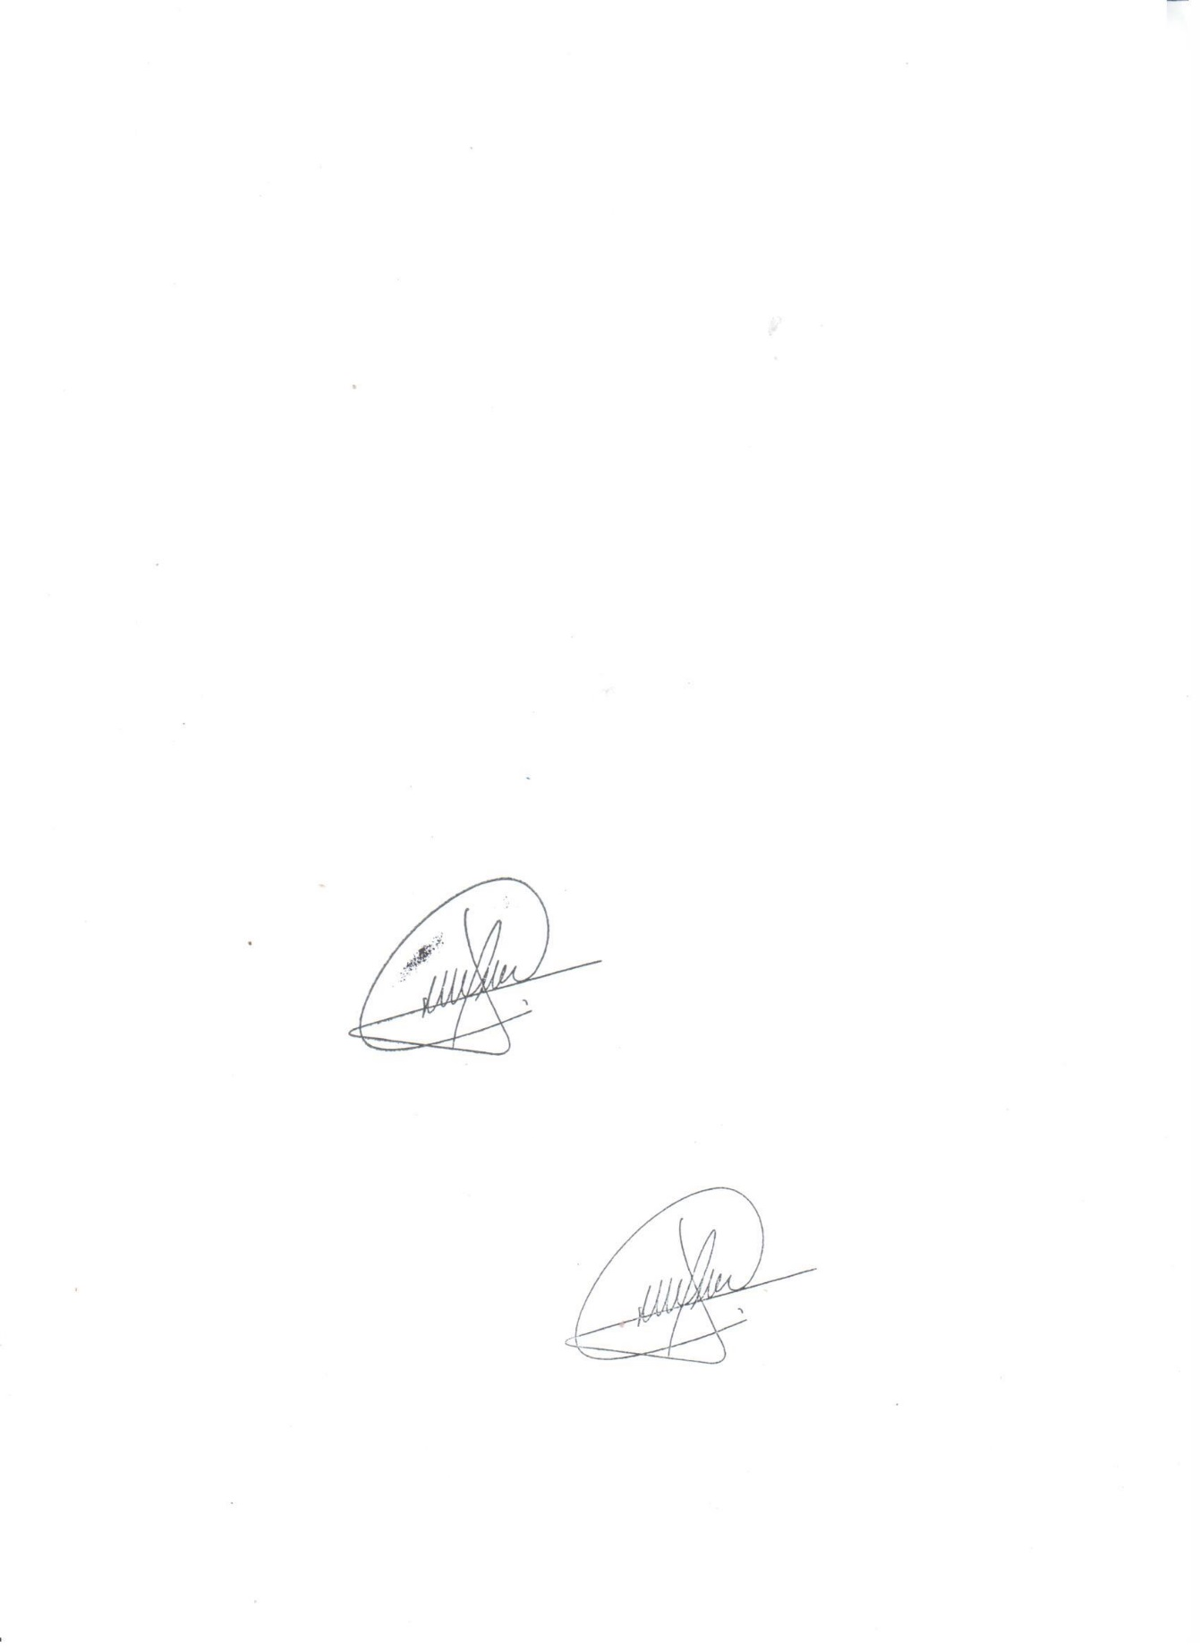

**CLAUDIO MESKAN**

**Vereador**

|  |  |
| --- | --- |
| **C:\Users\meskan1\AppData\Local\Temp\WhatsApp Image 2020-08-05 at 10.04.57-1.jpeg** | **C:\Users\meskan1\AppData\Local\Temp\WhatsApp Image 2020-08-05 at 10.04.58.jpeg** |
| **C:\Users\meskan1\AppData\Local\Temp\WhatsApp Image 2020-08-05 at 10.04.58-1.jpeg** | **C:\Users\meskan1\AppData\Local\Temp\WhatsApp Image 2020-08-05 at 10.04.58-2.jpeg** |